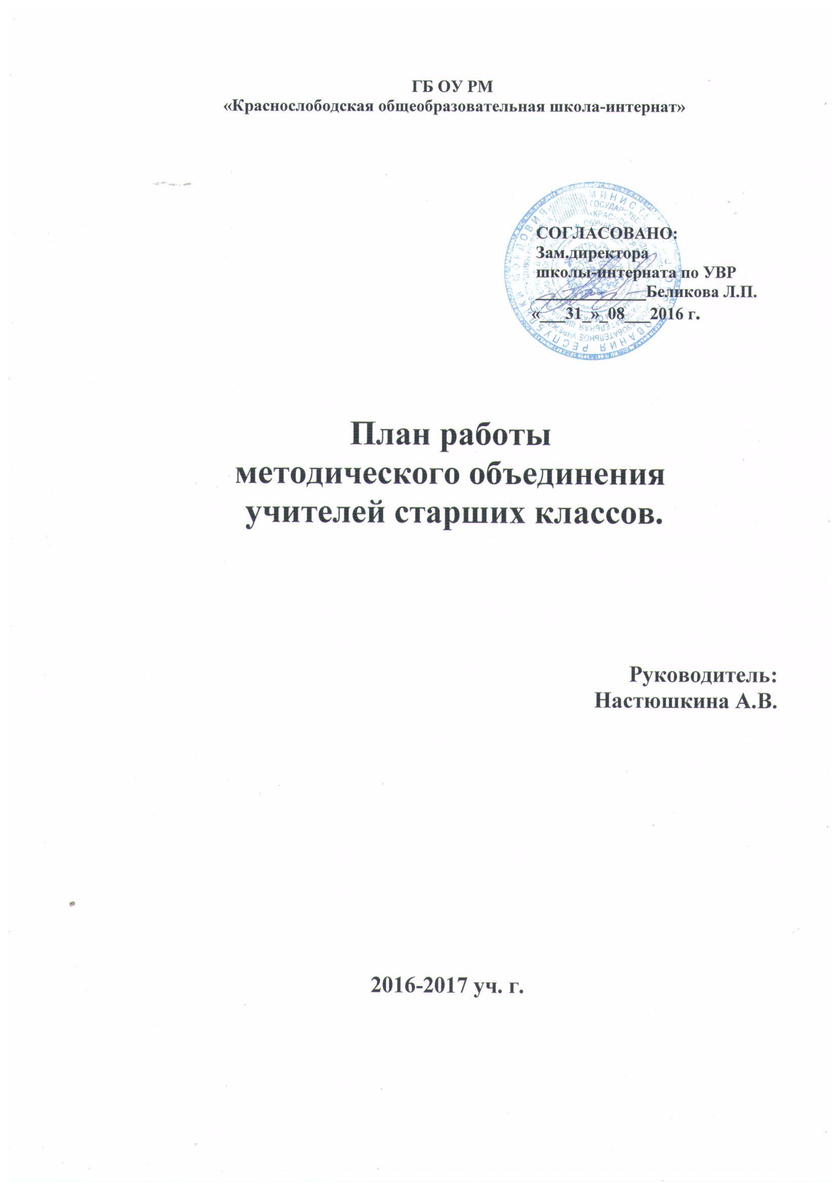

Тема: «Внедрение современных технологий с учетом обеспечения коррекционного компонента, развития компенсаторных возможностей учащихся и совершенствование работы педагогов на основе личностно – ориентированного учебно- воспитательного процесса».

Цель: непрерывное совершенствование уровня педагогического мастерства учителей, их эрудиции и компетентности в области своего предмета.

Основные задачи:
1. Внедрение современных педагогических технологий с учетом
обеспечения коррекционного компонента и развития компенсаторных возможностей.
.

2. Повышение профессиональной квалификации учителей М/О.

3. Выявление, обобщение и распространение положительного
педагогического опыта творчески работающих учителей.

4. Внедрение в учебный процесс современных учебно-методических и дидактических коррекционно-развивающих упражнений.

5. Совершенствование работы учителей на основе личностно-
ориентированного обучения с разными категориями учащихся.

№ | ФИО | Образо-вание |  | Педстаж | Награды | Прохожд. курсов | Результ аттестац. | Примеч.
1 | Беликова Л.П. | высшее, МГПИ им. Евсевьеваа |  | 31/31 | Почетный работник общего образ. РФ | 2014г  г.Саранск  МРИО | высшая категори
3 | Дудоладова Е.Н. | высшее, ЛГПИ им. Герцена |  | 35 /35 | Почетная грамота МО РФ | 2015г  г.Саранск  МРИО | I катег.
4 | Земцова Н.П. | высшее, МГПИ им. Евсевьева |  | 34 \34 |  | 2015г  г.Саранск  МРИО | I катег.
5 | Масеева Н.П. | высшее, МГПИ им. Евсевьева |  | 35/35 | почетный работник общего образ РФ | 2015г  г.Саранск  МРИО | I катег.
6 | Настюшкина А.В. | высшее, ЛГПИ им. Герцена |  | 33/33 | почетный работник общего образ РФ | 2016г  г.Саранск  МРИО | I катег.
7 | Панина В.И. | высшее, МГПИ им. Евсевьева |  | 37 /37 |  | 2014г  г.Саранск  МРИО | I катег.
8 | Лямшева О.В. | высшее, МГПИ им. Евсевьева |  | 26/26 |  | 2015г  г.Саранск  МРИО | I катег.
9 | Ермакова Г.М. | высшее, МГУ им. Огарева |  | 33/33 |  | 2015г  г.Саранск  МРИО | I катег.
10 | Буйнов А. П. | высшее  МГПИ им. Евсевьева |  | 9/9 |  | 2016 г.  г. Саранск  МРИО
11 | Горохов  А. В. |  | высшее, МГУ им. Огарева | 21/20 |  | 2015  г.Саранск  МРИО | высшая

План работы:

№  1  2  1  2  3  4  5  6  1  2  3  4  6 | № | Направления работы | Работа между заседаниями | Ответствен-  ный | Сроки выполнения | Примечание
№  1  2  1  2  3  4  5  6  1  2  3  4  6 | 1  2  1  2  3  4  5  6  7 | Заседание первое.  Планирование методработы на 2016-2017 уч.г..  Согласование рабочих программ и индивидуальных планов работ с учащимися.  Заседание второе.  Неделя географии  и биологии  с 26 по 31 октября  Урок в 6 классе «Нерастворимые в воде вещества»  Презентация «День защиты животных»  Открытый урок  в 9 кл . «Швеция»  Экскурсия в лесхоз  Конкурс кроссвордов  Подведение итогов  Доклад «Особенности усвоения орфографических правил на уроках русского языка»  Заседание третье  Неделя математики  с 5 по 10 декабря  Выпуск газеты,  математическая викторина.  Открытие недели.  Открытый урок  в 8а кл. «Умножение многозначных чисел на однозначное»  Внеклассное мероприятие  «Математический штурм»  Открытый урок  в 6 классе  «Решение сложных примеров на все действия»  Внеклассное мероприятие  «Клуб знатоков»  7-9 классы  «Занимательная математика»  Неделя  физкультуры  с 12 по 17 декабря  Открытое мероприятие «Зальное троеборье»  «А ну-ка парни»  «Дартс»  Беседа на «Олимпийскую «тематику»  «Полоса препятствий»  «Веселые старты»  5-6 классы  Докдад «Индивидуально-дифференцированный подход в сопровождении учащихся с ограниченными возможностями»  Заседание четвертое  Неделя русского языка  февраль  «Солнце русской поэзии»  Жизнь и творчество А. С. Пушкина  Внеклассное мероприятие  по сказкам А. С.  Пушкина  КВН по сказкам  А.С. Пушкина  Конкурс чтецов стихов А. С. Пушкина  Урок-сказка  «Безударные личные окончания глаголов»  Логопедическое занятие «Парные звонкие и глухие согласные»  Доклад «Сотрудничество школы и семьи в воспитании ребенка»  Заседание пятое  Подведение итогов работы методического объединения учителей старших классов за прошедший год. | Проведение в начале и в конце года срезовых контрольных работ с уч-ся 5-9 классов.  Проверка техники чтения  у уч-ся 5-9 кл.  Взаимопосещение/ уроков, внеклассных мероприятий, самоподготовки.  Проверка тетрадей по классу и состояния учебников.  Участие в методической работе со студентами факультета «коррекционной педагогики» МГПИ им. Евсевьева  Участие в республиканских семинарах.  Выпуск предметной газеты  Выставка тетрадей и книг | Настюшки-на А.В.  Масеева  Н.П.  Земцова Н.П.  Масеева Н.П.  Земцова Н.П.  Земцова Н.П.  Земцова Н.П.  Масеева Н.П.  Дудоладова Е.Н.  .  Ермакова  Г. М.  Панина В.И  Панина В.И.  Ермакова  Г. М.  Ермакова  Г. М.  Панина В.И.  Буйнов А.П.  Буйнов А.П.  Буйнов А.П.  Горохов А.В.  Буйнов А. П.  Буйнов А.П..  Горохов А.В.  Буйнов А. П.  Буйнов А.П.  Дудоладова Е.Н  Лямшева О.В.  Лямшева О.В.  Дудоладова Е. Н.  Лямшева О.В.  Дудоладова Е. Н.  Дудоладова Е.Н.  Настюшкина  А. В.  Панина В.И.  Настюшкина  А. В. | сентябрь  октябрь  ноябрь  декабрь  декабрь  февраль  февраль  март  май

